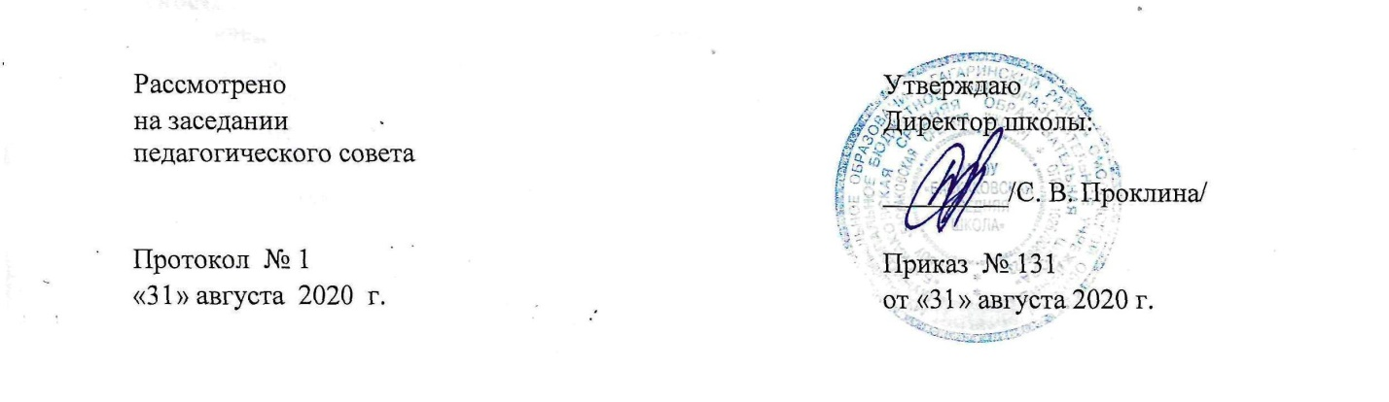

**План занятий по внеурочной деятельности**

**1 класс**

|  |  |  |  |  |
| --- | --- | --- | --- | --- |
|  | **Направление** | **Название занятия** | **Кол-во часов** | **Ф.И.О.**  **педагога-организатора** |
| 1 | Духовно-нравственное | «Уроки доброты» | 1 | Алексашова Е.И. |
| 2 | Общеинтеллектуальное | «Скорочтение» | 1 | Полищук О.К. |
| 3 | Общекультурное | «Школа юного актера» | 1 | Алексеева С.Е. |
| 4 | Спортивно-оздоровительное | «Ритмика» | 1 | Мигулев А.В. |
| 5. | Социальное | «Казачество – взаимосвязь народов и поколений» | 1 | Алексеева С.Е. |

**2 класс**

|  |  |  |  |  |
| --- | --- | --- | --- | --- |
|  | **Направление** | **Название занятия** | **Кол-во часов** | **Ф.И.О.**  **педагога-организатора** |
| 1 | Духовно-нравственное | «Православная культура» | 1 | Алексашова Е.И. |
| 2 | Общеинтеллектуальное | «Для будущих отличников» | 1 | Дарьещенкова О.А. |
| 3 | Общекультурное | «Веселые ложкари» | 1 | Мигулев А.В. |
| 4 | Спортивно-оздоровительное | «Ритмика» | 1 | Мигулев А.В. |
| 5. | Социальное | «Казачество – взаимосвязь народов и поколений» | 1 | Алексеева С.Е. |

**3 класс**

|  |  |  |  |  |
| --- | --- | --- | --- | --- |
|  | **Направление** | **Название занятия** | **Кол-во часов** | **Ф.И.О.**  **педагога-организатора** |
| 1 | Духовно-нравственное | «Православная культура» | 1 | Алексашова Е.И. |
| 2 | Общеинтеллектуальное | «Логус» | 1 | Трифонова Н.А. |
| 3 | Общекультурное | «Веселые ложкари» | 1 | Мигулев А.В. |
| 4 | Социальное | «Риторика» | 1 | Чичваркина Л.Э. |
| 5 | Спортивно-оздоровительное | «Ритмика» | 1 | Мигулев А.В. |

**4 класс**

|  |  |  |  |  |
| --- | --- | --- | --- | --- |
|  | **Направление** | **Название занятия** | **Кол-во часов** | **Ф.И.О.**  **педагога-организатора** |
| 1 | Духовно-нравственное | «Православная культура» | 1 | Алексашова Е.И. |
| 2 | Общеинтеллектуальное | «Школа юного актера» | 1 | Алексеева С.Е. |
| 3 | Социальное | «Казачество – взаимосвязь народов и поколений» | 1 | Трофимова Е.В. |
| 4 | Общекультурное | «Макраме» | 1 | Нифонтова А.В. |
| 5 | Спортивно-оздоровительное | «Спортивные игры» | 1 | Шибаева В.Д. |